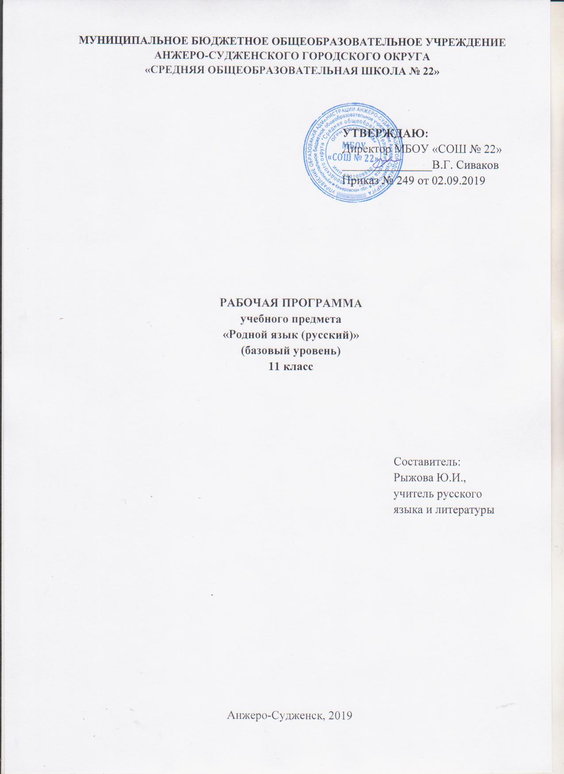
Содержание
1. | Пояснительная записка | 3
2. | Учебно-тематический план | 4
3. | Содержание учебного предмета | 5
4. | Требования к уровню подготовки выпускников | 7
5. | Список литературы | 9

Пояснительная записка

В целях обеспечения исполнения государственных гарантий реализации прав на изучение родных языков из числа языков народов Российской Федерации на уровне среднего общего образования реализуется программа учебного предмета «Родной язык (русский)» на базовом уровне изучения.
Уровень программы: базовый.
Программа рассчитана на 17 часов: 11 класс – 17 часов (0,5 часа в неделю).
Изучение родного языка (русского) на базовом уровне среднего общего образования направлено на достижение следующих целей:
Изучение русского языка на базовом уровне среднего общего образования направлено на достижение следующих целей:
1) сформированность представлений о роли родного языка в жизни человека, общества, государства, способности свободно общаться на родном языке в различных формах и на разные темы;
2) включение в культурно-языковое поле родной литературы и культуры, воспитание ценностного отношения к родному языку как носителю культуры своего народа;
3) сформированность осознания тесной связи между языковым, литературным, интеллектуальным, духовно-нравственным развитием личности и ее социальным ростом;
4) сформированность устойчивого интереса к чтению на родном языке как средству познания культуры своего народа и других культур, уважительного отношения к ним; приобщение к литературному наследию и через него - к сокровищам отечественной и мировой культуры; сформированность чувства причастности к свершениям, традициям своего народа и осознание исторической преемственности поколений;
5) свободное использование словарного запаса, развитие культуры владения родным литературным языком во всей полноте его функциональных возможностей в соответствии с нормами устной и письменной речи, правилами речевого этикета;
6) сформированность знаний о родном языке как системе и как развивающемся явлении, о его уровнях и единицах, о закономерностях его функционирования, освоение базовых понятий лингвистики, аналитических умений в отношении языковых единиц и текстов разных функционально-смысловых типов и жанров.
Достижение указанных целей осуществляется в процессе совершенствования коммуникативной, языковой и лингвистической (языковедческой), культуроведческой компетенций.

Учебно-тематический план

№ | Наименование раздела, темы | Кол-во часов
1. | Язык и культура.  1.1. Язык и речь. Язык и художественная литература.  1.2. Тексты художественной литературы как единство формы и содержания.  1.3. Практическая работа с текстами русских писателей (А. Пушкин «Скупой рыцарь»). | 3  1  1  1
2. | Культура речи.  2.1. Основные нормы современного литературного произношения и ударения в родном языке (русском).  2.2. Написания, подчиняющиеся морфологическому, фонетическому, традиционному принципам русской орфографии.  2.3. Русская лексика с точки зрения ее происхождения и употребления.  2.4. Русская фразеология. Роль фразеологизмов в произведениях А. Грибоедова, А. Пушкина, Н. Гоголя и др. русских писателей.  2.5. Творческая работа «Употребление фразеологизмов в художественной литературе»  2.6. Морфологические нормы как выбор вариантов морфологической формы слова и ее сочетаемости с другими формами.  2.7. Определение рода аббревиатур. Нормы употребления сложносоставных слов.  2.8. Синтаксические нормы как выбор вариантов построения словосочетаний, простых и сложных предложений. Предложения, в которых однородные члены связаны двойными союзами. | 8  1  1  1  1  1  1  1  1
3. | Речь. Речевой этикет. Речевая деятельность. Текст.  3.1. Этика и этикет в деловом общении. Функции речевого этикета в деловом общении.  3.2. Речевые жанры монологической речи: доклад, поздравительная речь, презентация.  3.3. Речевые жанры диалогической речи: интервью, научная дискуссия, политические дебаты.  3.4. Способы изложения и типы текстов. Особенности композиции и конструктивные приемы текста. Абзац. Виды преобразования текста. Корректировка текста.  3.5. Тезисы. Конспект. Выписки. Реферат. Аннотация. | 5  1  1  1  1  2
ИТОГО |  | 17

СОДЕРЖАНИЕ УЧЕБНОГО ПРЕДМЕТА
Раздел 1. Язык и культура
Язык и речь. Язык и художественная литература. Тексты художественной литературы как единство формы и содержания. Практическая работа с текстами русских писателей (А. Пушкин «Скупой рыцарь»). Н. Помяловский о разнообразии языка.
Раздел 2. Культура речи
Основные орфоэпические нормы современного русского литературного языка. Обобщающее повторение фонетики, орфоэпии. Основные нормы современного литературного произношения и ударения в родном языке (русском). Написания, подчиняющиеся морфологическому, фонетическому, традиционному принципам русской орфографии.
Основные лексические нормы современного русского литературного языка.
Русская лексика с точки зрения ее происхождения и употребления. Русская фразеология. Роль фразеологизмов в произведениях А. Грибоедова, А. Пушкина, Н. Гоголя и др. русских писателей. Словари русского языка. Словари языка писателей. Лексический анализ текста. Статья К. Бальмонта «Русский язык как основа творчества».
Основные грамматические нормы современного русского литературного языка.
Морфологические нормы как выбор вариантов морфологической формы слова и ее сочетаемости с другими формами. Определение рода аббревиатур. Нормы употребления сложносоставных слов.
Синтаксические нормы как выбор вариантов построения словосочетаний, простых и сложных предложений. Предложения, в которых однородные члены связаны двойными союзами. Способы оформления чужой речи. Цитирование. Синтаксическая синонимия как источник богатства и выразительности русской речи.
Раздел 3. Речь. Речевой этикет. Речевая деятельность. Текст
Язык и речь. Виды речевой деятельности.
Речевые жанры монологической речи: доклад, поздравительная речь, презентация. Речевые жанры диалогической речи: интервью, научная дискуссия, политические дебаты.
Текст как единица языка и речи.
Признаки текста. Виды связей предложений в тексте. Способы изложения и типы текстов. Особенности композиции и конструктивные приемы текста. Абзац. Виды преобразования текста. Корректировка текста.
Тезисы. Конспект. Выписки. Реферат. Аннотация. Составление сложного плана и тезисов статьи А. Кони о Л. Толстом.
Этика и этикет в деловом общении. Функции речевого этикета в деловом общении. Этапы делового общения. Протокол делового общения. Телефонный этикет в деловом общении.

Требования к уровню подготовки выпускников
1) сформированность понятий о нормах родного языка и применение знаний о них в речевой практике;
2) владение видами речевой деятельности на родном языке (аудирование, чтение, говорение и письмо), обеспечивающими эффективное взаимодействие с окружающими людьми в ситуациях формального и неформального межличностного и межкультурного общения;
3) сформированность навыков свободного использования коммуникативноэстетических возможностей родного языка;
4) сформированность понятий и систематизацию научных знаний о родном языке; осознание взаимосвязи его уровней и единиц; освоение базовых понятий лингвистики, основных единиц и грамматических категорий родного языка;
5) сформированность навыков проведения различных видов анализа слова (фонетического, морфемного, словообразовательного, лексического, морфологического), синтаксического анализа словосочетания и предложения, а также многоаспектного анализа текста на родном языке;
6) обогащение активного и потенциального словарного запаса, расширение объема используемых в речи грамматических средств для свободного выражения мыслей и чувств на родном языке адекватно ситуации и стилю общения;
7) овладение основными стилистическими ресурсами лексики и фразеологии родного языка, основными нормами родного языка (орфоэпическими, лексическими, грамматическими, орфографическими, пунктуационными), нормами речевого этикета; приобретение опыта их использования в речевой практике при создании устных и письменных высказываний; стремление к речевому самосовершенствованию;
8) сформированность ответственности за языковую культуру как общечеловеческую ценность; осознание значимости чтения на родном языке и изучения родной литературы для своего дальнейшего развития; формирование потребности в систематическом чтении как средстве познания мира и себя в этом мире, гармонизации отношений человека и общества, многоаспектного диалога;
9) сформированность понимания родной литературы как одной из основных национально-культурных ценностей народа, как особого способа познания жизни;
10) обеспечение культурной самоидентификации, осознание коммуникативноэстетических возможностей родного языка на основе изучения выдающихся произведений культуры своего народа, российской и мировой культуры;
11) сформированность навыков понимания литературных художественных произведений, отражающих разные этнокультурные традиции.
использовать приобретенные знания и умения в практической деятельности и повседневной жизни для:
– осознания родного языка (русского) как духовной, нравственной и культурной ценности народа; приобщения к ценностям национальной и мировой культуры;
– развития интеллектуальных и творческих способностей, навыков самостоятельной деятельности; самореализации, самовыражения в различных областях человеческой деятельности;
– увеличения словарного запаса; расширения круга используемых языковых и речевых средств; совершенствования способности к самооценке на основе наблюдения за собственной речью;
– совершенствования коммуникативных способностей; развития готовности к речевому взаимодействию, межличностному и межкультурному общению, сотрудничеству;
– самообразования и активного участия в производственной, культурной и общественной жизни государства;
– понимания взаимосвязи учебного предмета с особенностями профессий и профессиональной деятельности, в основе которых лежат знания по данному учебному предмету.

Список литературы

Учебник
- Гольцова Н.Г., Шамшин И.В., Мищерина М.А. Русский язык 10-11 классы. Учебник для общеобразовательных учреждений. – М.: Русское слово, 2010.
Дополнительная литература
- Гольцова Н.Г., Мищерина М.А. Русский язык.10-11 классы. Книга для учителя.– М.: Русское слово, 2010.
- Гольцова Н.Г., Шамшин И.В. Русский язык в таблицах 10-11 классы.– М.: Русское слово, 2010.
- Русский язык. Подготовка к ЕГЭ-2019. 25 тренировочных вариантов по демоверсии 2019 года: учебно-методическое пособие/под редакцией Н.А. Сениной. – Ростов н/Дону: Легион,2018. – 640с.

